OUT!

- DIAGRAMMA DELLE CLASSI
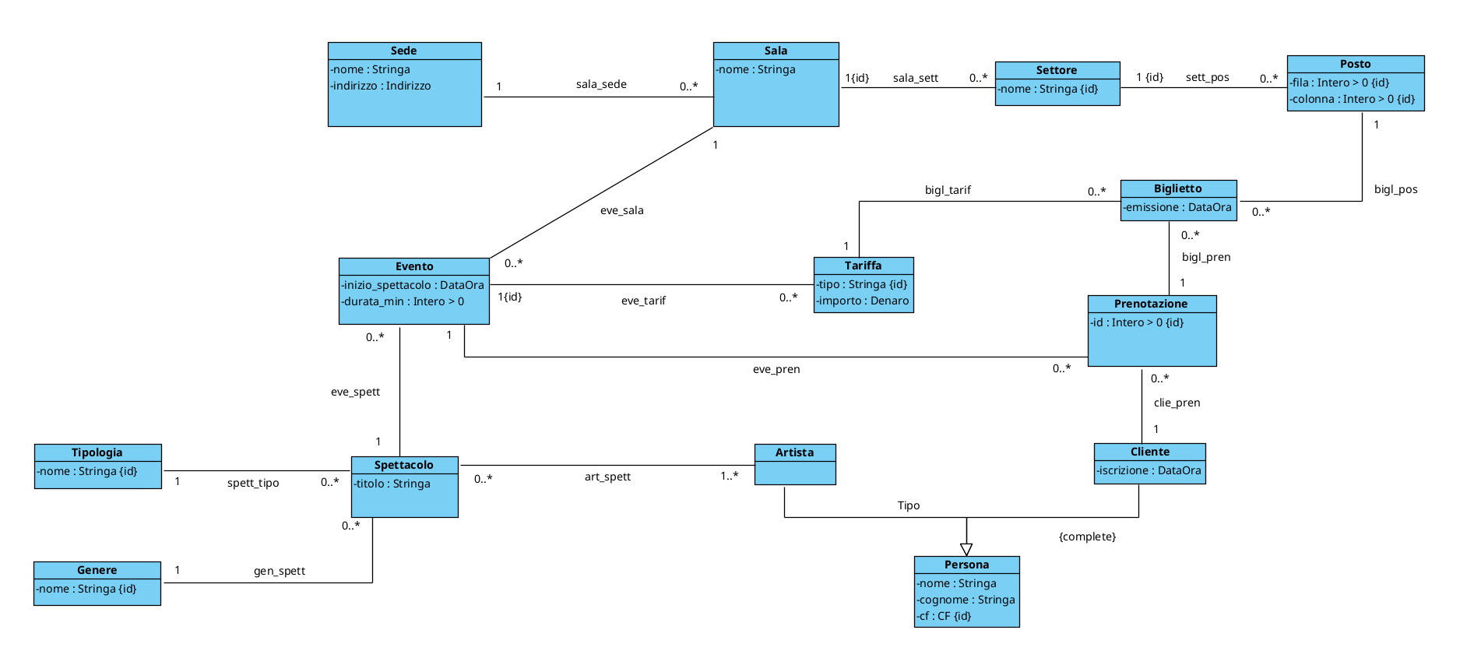

!!ATTENZIONE:
l’associazione “eve_pren” risulta ridondante, è inserita unicamente per semplificare alcuni use-case.

- SPECIFICA DEI TIPI DI DATO

- Indirizzo:
( Via: Stringa
Civico: Intero > 0
CAP: [0-9]{5} )

- CF:
segue standard codice fiscale

- Denaro:
( valore: Reale >= 0
valuta: ISO-4217 (es. EUR, USD) )

- SPECIFICA DELLE CLASSI

- Classe Biglietto

[V.Biglietto.prima_inizio_evento]
!EXISTS b, istb, tar, eve, isteve |
emissione(b, istb) AND
bigl_tarif(b, tar) AND
eve_tarif(eve, tar) AND
inizio_spettacolo(eve, isteve) AND
istb > isteve

- Classe Cliente

[V.Cliente.no_biglietti_prima_iscrizione]
!EXISTS c, iscr, pre, b, istb |
iscrizione(c, iscr) AND
clie_pren(c, pre) AND
bigl_pren(b, pre) AND
emissione(b, istb) AND
istb < iscr

- Classe Evento

[V.Evento.no_due_eventi_contemporanei_stessa_sala]
!EXISTS inizio, durata, s, e', inizio' |
inizio_spettacolo(this, inizio) AND
durata_min(this, durata) AND
eve_sala(this, s) AND
eve_sala(e', s) AND
this != e' AND
inizio_spettacolo(e', inizio') AND
inizio' >= inizio AND
inizio' < inizio + durata

- DIAGRAMMA DEGLI USE-CASE

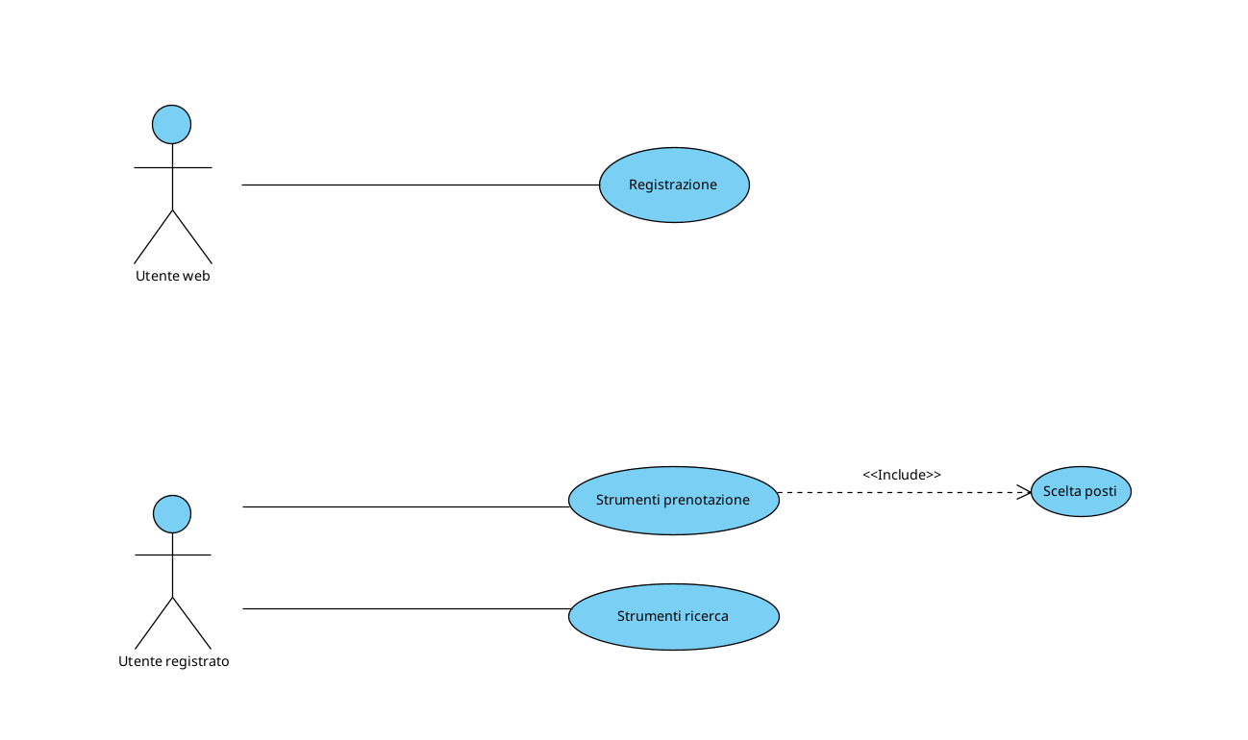

- SPECIFICA DEGLI USE-CASE

- Use-Case Registrazione

nuovo_cliente(n:Stringa, c:Stringa, cf:CF)
pre:
!EXISTS p |
cf(p, cf)
post:
il modello estensionale finale differisce
da quello iniziale come segue:

nuovi elementi del dominio: alpha
elementi rimossi dal dominio: nessuno
nuove ennuple:
- Persona(alpha)
- Cliente(alpha)
- nome(alpha, n)
- cognome(alpha, c)
- cf(alpha, cf)
- iscrizione(alpha, adesso)
ennuple rimosse: nessuna
valore di ritorno: result = alpha

- Use-Case Scelta posti

scegli_posti(evento:Evento, biglietti:Intero > 0): Posto[1..*]
pre:
Postiliberi = { p | EXISTS set, sal |
sett_pos(set, p) AND
sala_sett(sal, set) AND
eve_sala(evento, sal) AND
!EXISTS b, tar |
bigl_tarif(b, tar) AND
eve_tarif(evento, tar) AND
bigl_pos(b, p) }
AND
|Postiliberi| >= biglietti
post:
questo use-case non modifica il livello estensionale

result soddisfa la seguente formula:

result = Postiliberi[1:biglietti]

- Use-Case Strumenti prenotazione

nuova_prenotazione(

biglietti: Intero > 0,

tariffe: Tariffa[1..*],

evento: Evento

)
pre:
EXISTS inizio |
inizio_spettacolo(evento, inizio)
AND
inizio > adesso
AND
biglietti = |tariffe|
post:
il modello estensionale finale differisce
da quello iniziale come segue:

nuovi elementi del dominio:
- alpha (prenotazione)
- un insieme di elementi B = {beta_1, ..., beta_n} con n = biglietti
elementi rimossi dal dominio: nessuno
nuove ennuple:
- Prenotazione(alpha)
Sia ids = { ide | EXISTS pren |
id(pren, ide) }
- id(alpha, MAX(id in ids) + 1)
- eve_pren(evento, alpha)

sia u l'istanza dell'utente che ha invocato lo use-case
- clie_pren(u, alpha)

// (Selezione dei posti)
Sia P_scelti l'esito dello use-case scegli_posti(evento, biglietti)
Siano p_1, p_2, ..., p_n gli elementi di P_scelti.
Siano t_1, t_2, ..., t_n gli elementi della lista 'tariffe'.

per ogni i in range(1, biglietti)
- Biglietto(beta_i)
- emissione(beta_i, adesso)
- bigl_pren(beta_i, alpha)
- bigl_pos(beta_i, p_i)
- bigl_tarif(beta_i, t_i)

- Use-Case Strumenti ricerca

cerca_per_tip_gen_giorno(

tip:Tipologia,

gen:Genere,

gio:Data

): Evento[0..*]
pre:
nessuna
post:
questo use-case non modifica il livello estensionale

result soddisfa la seguente formula:

result = { e | EXISTS spett, inizio, dat |
spett_tipo(spett, tip) AND
gen_spett(gen, spett) AND
eve_spett(e, spett) AND
inizio_spettacolo(e, inizio) AND
data(inizio, dat) AND
dat = gio }

suggerimenti(): Evento[0..*]
pre:
nessuna
post:
questo use-case non modifica il livello estensionale

result soddisfa la seguente formula:

sia u l'istanza dell'utente che ha invocato lo use- case
result = { e | EXISTS eve, spett, gen, pren, id, inizio, spette |
clie_pren(u, pren) AND
ids_u = { ide | EXISTS p' |
clie_pren(u, p') AND
id(p', ide) }
AND
id(pren, (MAX id in ids_u)) AND
eve_pren(eve, pren) AND
eve_spett(eve, spett) AND
gen_spett(gen, spett) AND
eve_spett(e, spette) AND
gen_spett(gen, spette) AND
inizio_spettacolo(e, inizio) AND
inizio > adesso AND
inizio <= oggi + 7
}

